

PROJE ANALİZ RAPORU
Ders: [Ders Kodu / Ders Adı]
Bölüm/Şube: [Section]
Grup Adı: [Grup Adı]
Proje Adı: [Proje Adı]
Teslim Tarihi: [GG.AA.YYYY]

Grup Üyeleri:
- [Ad Soyad] ([Öğrenci No])
- [Ad Soyad] ([Öğrenci No])
- ...

İçindekiler
İçindekiler 2
1. Giriş 3
2. Genel Bakış 3
3. Önerilen Sistem 3
3.1 İşlevsel Gereksinimler (Functional Requirements) 3
3.2 İşlevsel Olmayan Gereksinimler (Non-Functional Requirements) 3
3.3 Sözde Gereksinimler (Pseudo Requirements) 3
4 Sistem Modelleri 3
4.1 Kullanım Durumu (Use Case) Modeli 3
4.2 Sınıf Diyagramı 4
4.3 Durum Diyagramı 4
4.4 Aktivite Diyagramı 4
4.5 Sıra (Sequence) Diyagramı 4
4.6 Kullanıcı Arayüzü 4
5. Referanslar 4

Giriş
Projenin temel amacı;C++ dilinin sunduğu yüksek performans ve nesne yönelimli programlama prensiplerini kullanarak güvenli, modüler ve kullanıcı dostu bir finans yönetim platformu oluşturmaktır. Projenin kapsamı; kullanıcı doğrulama sistemleri, hesap yönetimi ve temel finansal işlemler gibi operasyonel süreçlerin masaüstü ortamında simüle edilmesini, güçlü bir yerel veri işleme mekanizmasını ve etkileşimli bir grafik kullanıcı arayüzünü içermektedir. Bu raporun yapısı ise projenin önerilen sistem vizyonunu, hedef kitlesini ve yazılımın yerine getirmesi gereken işlevsel, performans ve tasarım kısıtlarını içeren detaylı analizleri adım adım takip edecek şekilde kurgulanmıştır.

2. Genel Bakış
Projenin Amacı: Nesne yönelimli mimari (OOP) ve modern bir grafik arayüz (GUI) aracılığıyla, temel bankacılık süreçlerini dijital ortamda simüle eden eğitim odaklı bir yazılım geliştirmektir.
Hedef Kullanıcılar: * Yöneticiler (Admin): Müşteri hesaplarını oluşturan, güncelleyen ve sistem güvenliğini sağlayan yetkili personeller.
Müşteriler: Kendi sanal bakiyelerini yöneten, hesap hareketlerini izleyen ve işlem yapan bireysel kullanıcılar.
Temel İşlevler: Sanal bakiye üzerinden para yatırma, çekme ve havale/virman işlemlerinin gerçekleştirilmesi; kullanıcı verilerinin şifrelenmesi ve tüm sistem hareketlerinin zaman damgasıyla loglanması.
Kapsam ve Sınırlar: C++ ve Qt kullanılarak geliştirilen bu masaüstü uygulaması; gerçek finansal ağlara (SWIFT, POS), dış API'lere veya fiziksel donanımlara (ATM) entegre olmadan, tamamen kapalı devre bir yerel veritabanı üzerinde (SQLite/MySQL) çalışacak şekilde sınırlandırılmıştır.

3. Önerilen Sistem
C++ programlama dilinin sunduğu yüksek performans, nesne yönelimli tasarım ve verimli bellek yönetimi avantajlarını kullanarak geliştirilecek, profesyonel standartlarda bir masaüstü bankacılık platformudur. Sistem, hem bireysel bankacılık hizmetlerinden yararlanmak isteyen kullanıcılar hem de bankanın yetkili personeli için ortak bir çalışma alanı sağlar. Tasarlanacak proje; hesap açılışından para transferlerine geniş bir fonksiyon yelpazesini, verilerin korunduğu güvenli bir altyapı ile sunar.

3.1 İşlevsel Gereksinimler (Functional Requirements)
Bankacılık Sistemi, kullanıcı yönetimi, hesap işlemleri ve güvenlik olmak üzere üç temel işlevsel alan üzerine kurulmuştur.
Kullanıcı Yönetimi
Sistem iki farklı kullanıcı rolünü destekler. Yönetici (Admin); yeni müşteri kaydı oluşturma, bilgi güncelleme ve hesap dondurma/silme yetkilerine sahiptir. Müşteri ise kendi bakiyesini ve hesap hareketlerini görüntüleyebilir.
Hesap ve Para İşlemleri
Kullanıcılar hesap açma/kapatma, bakiye sorgulama, para yatırma, para çekme ve hesaplar arası havale yapabilir. Tüm bakiye güncellemeleri eşzamanlı gerçekleşir. Sistem aynı zamanda TL ile döviz arasında temel alım-satım işlemlerini de destekler.
Güvenlik ve Loglama
Sisteme erişim kullanıcı adı ve şifre doğrulamasıyla sağlanır; hassas veriler temel şifreleme mekanizmalarıyla korunur. Başarılı/başarısız girişler ve para transferleri dahil tüm işlemler, tarih-saat damgasıyla log dosyasına kaydedilir.

3.2 İşlevsel Olmayan Gereksinimler (Non-Functional Requirements)
Bu bölüm, sistemin "ne yapacağından" ziyade "nasıl bir kalitede" çalışacağını belirler:
- Güvenlik: Sisteme erişim kullanıcı adı ve şifre doğrulamasıyla sağlanmalı , hassas veriler (bakiye, şifre vb.) temel şifreleme mekanizmalarıyla korunarak saklanmalıdır.
- Veri Bütünlüğü (ACID): Finansal işlemler sırasında veri kaybını önlemek için işlemler Atomicity, Consistency, Isolation ve Durability (ACID) prensiplerine tam uyumlu gerçekleştirilmelidir.
- İzlenebilirlik (Loglama): Başarılı veya başarısız tüm giriş denemeleri ve para transferleri; işlem tipi, tarih ve saat damgasıyla birlikte bir log dosyasında kayıt altına alınmalıdır.
- Performans: Para yatırma, çekme ve havale gibi bakiye güncellemeleri sistem üzerinde eşzamanlı ve anlık olarak gerçekleşmelidir.
- Kullanılabilirlik (UX): Arayüz tasarımı; öğrenciler, yaşlılar ve beyaz yaka çalışanlar dahil tüm kullanıcı kitlelerinin zorlanmadan işlem yapabileceği, modern ve kullanıcı dostu bir yapıda olmalıdır.
- Hata Yönetimi: Uygulama çalışma anında oluşabilecek kritik hataları yakalamalı ve kullanıcıyı doğru şekilde bilgilendirmelidir

3.3 Sözde Gereksinimler (Pseudo Requirements)
Bu bölüm, projenin geliştirilmesi aşamasında uymak zorunda olduğunuz teknik kısıtları içerir:
- Programlama Dili: Yazılımın tamamı yüksek performans ve nesne yönelimli programlama (OOP) desteği sunan C++ dili ile geliştirilmelidir.
- Arayüz Framework'ü: Grafik kullanıcı arayüzü (GUI) tasarımı için Qt framework'ü kullanılmalıdır.
- Platform: Uygulama yalnızca Masaüstü (Desktop) platformunda çalışacak şekilde tasarlanmalı; mobil veya web sürümü geliştirilmemelidir.
- Veri Saklama: Verilerin kalıcılığını sağlamak amacıyla yerel bir veritabanı (SQLite/MySQL) veya yüksek performanslı dosya tabanlı bir kayıt sistemi kullanılmalıdır.
- Mimari Yapı: Proje, yazılım mühendisliği standartlarına uygun olarak nesne yönelimli (OOP) ve katmanlı mimari prensiplerine göre kurgulanmalıdır.
- Dış Entegrasyon Kısıtı: Sistem tamamen kapalı devre bir simülasyon olarak çalışmalı; dış API'lere (döviz kuru vb.) veya gerçek bankacılık ağlarına (SWIFT, POS) bağlanmamalıdır.

4 Sistem Modelleri
Bu bölümde diyagramlar ve modeller yer alır. Her model için kısa açıklama ekleyin.

4.1 Kullanım Durumu (Use Case) Modeli
[Bu bölümü doldurun.]

4.2 Sınıf Diyagramı
[Bu bölümü doldurun.]

4.3 Durum Diyagramı
[Bu bölümü doldurun.]

4.4 Aktivite Diyagramı
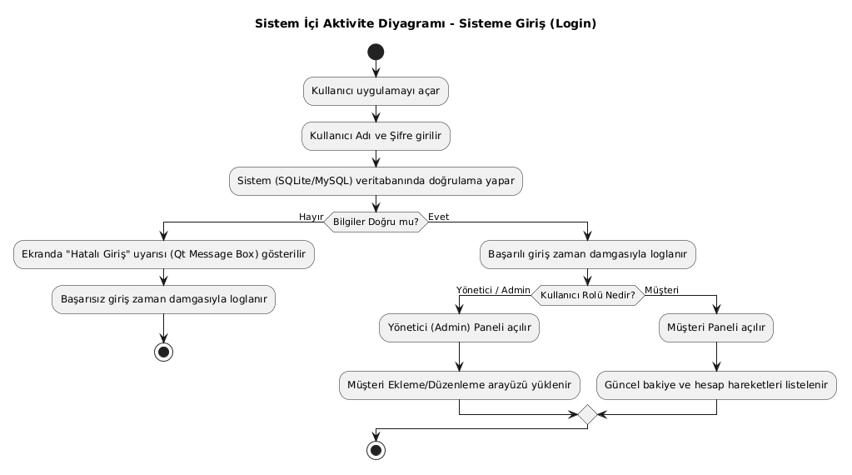
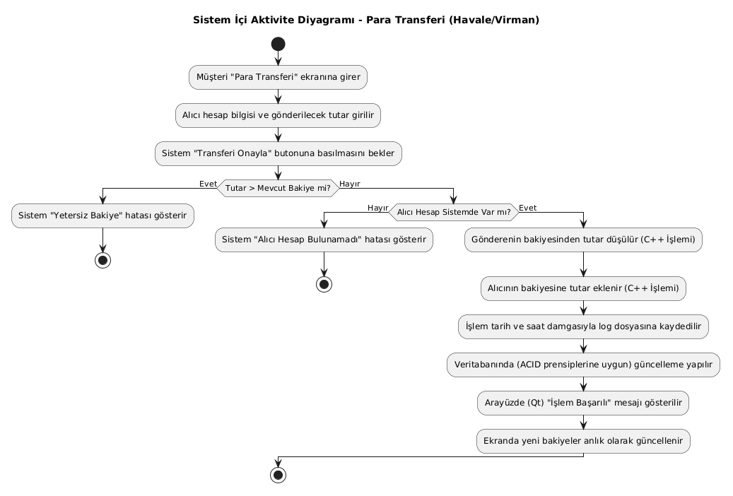

4.5 Sıra (Sequence) Diyagramı
[Bu bölümü doldurun.]

4.6 Kullanıcı Arayüzü
[Bu bölümü doldurun.]

5. Referanslar
[Bu bölüme kullandığınız referansları ekleyin.]

